定制无CD 86 攻略（纯手工定制 全新来袭）
秒杀8月市面所有版本

版本介绍：独家新年城镇，全职业完美二觉，技能丝滑流畅，不卡!

本服客 户端仅有 6 个 G！压缩后 5 个多！

内容很丰富，开放了未央希洛克！装备！ 超多定制【白嫖装备】
6 个阶段，都可以刷图爆！另外，没事开开盒 子，也能开到好东西！精心做版本，希望各位玩家喜欢！
底板：感谢某大佬的86游戏模板~
游戏特色：
①全职业完美技能
稀奇古怪的异界宠物装备 异界防具套
异界武器 我这里都有！上线就去砍！
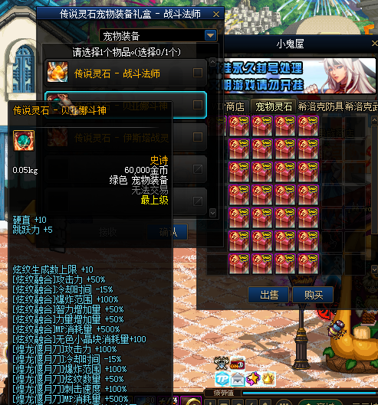
②全职业上线 无线CD 无线PL
③独家定制 上线就掉定制 超爽深渊模式
超多稀奇古怪的魔改装备！！！
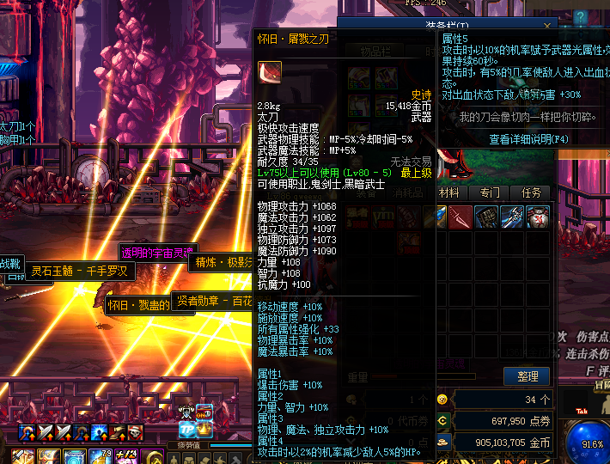
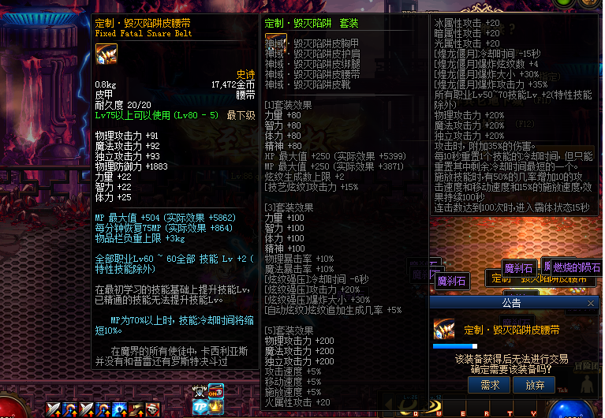
这种装备 新人上线就获取！！！
④抽奖只要一毛钱 全部一毛！开到爽！
⑤本服装备BOSS全部都爆！！！！！
装备爆率：全系列地图1%~10%
（每次进入地图概率刷新 小白不懂就问）
⑥ 能爆就能刷 能刷就能做的原则
全地图购买成品装备 打造长久耐玩服！
（无CD当然是用来刷刷刷的！）

废话不多说 纯手工打造版本 耗时33天
长不长久 玩一把就知道！！！！！！

按玩家进度更新：8月最强版本打造来袭！
红玉诅咒新副本
永恒大陆新副本
黑鸦之境新副本
国服最新 奥兹玛 定制副本

新人攻略 纯手工打造
↓ ↓ ↓ ↓ ↓

上线后，先去找赛利亚领取福利，完成左右槽，以及瞬移药剂任务，然后商城买契约

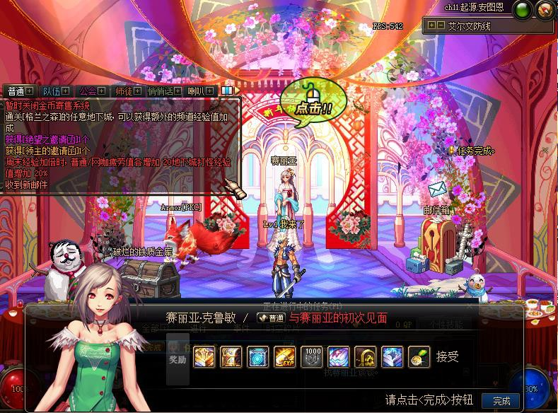
因为GM都要上班 所有把大家的福利全都放在赛利亚跟 新手图了 大家积极参与哈~

图片未添加

新手送的这个称号呢，搬砖神器！记得搬砖就用这个，超爽！带上装备去征战吧！

第一步：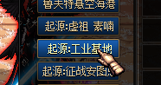
第一个区域去刷 格蓝迪发电站
深渊+BOSS掉落： 各种定制系列武器 怀旧 复古特色 定制 魔改武器
BOSS直接掉落：魔刹石（主流材料）+定制异界套 超爽超刺激
新人上线 必爽到爆

第二步

打开瞬移药剂 去这里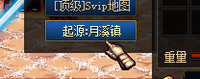

从越溪镇开始：就算是真正的踏上了踩爆阿拉德的道路上了！

三地图BOSS 掉落成品 【爆率在最初介绍过】

实在爆不出来 就在不门口NPC去兑换防具

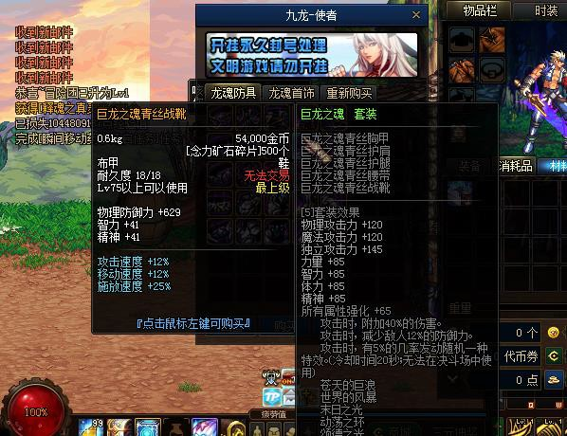

命中率 是这个服的防止挂壁的 正正玩法 每套装备都有命中门栏

第三步：

来这里 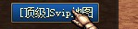刷魂图副本！门票在任务里 F2 查看兑换！
这里 爆 秘森防具套！
打不出来的可兑换成品以去 ！魂图也爆荒古武器！

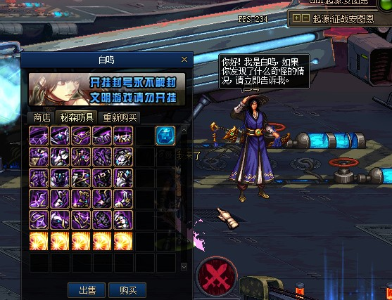

第四步：

瞬移到 这里，安图恩攻坚战！爆圣耀武器！真系列 A 防具，首饰!门口 npc 可以换装备，宝珠！打不出来的可以去换！
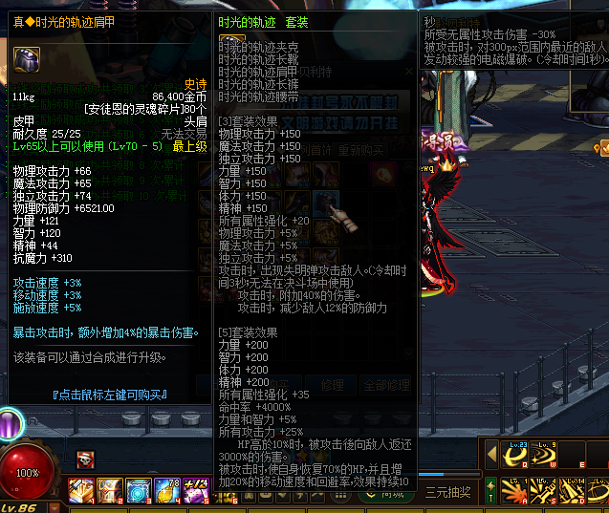

第五步：

瞬移 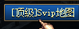这里！卢克攻坚战！爆地狱武器！魔幻防具首饰！打不出来的就去 换！在门口 NOC 商店！

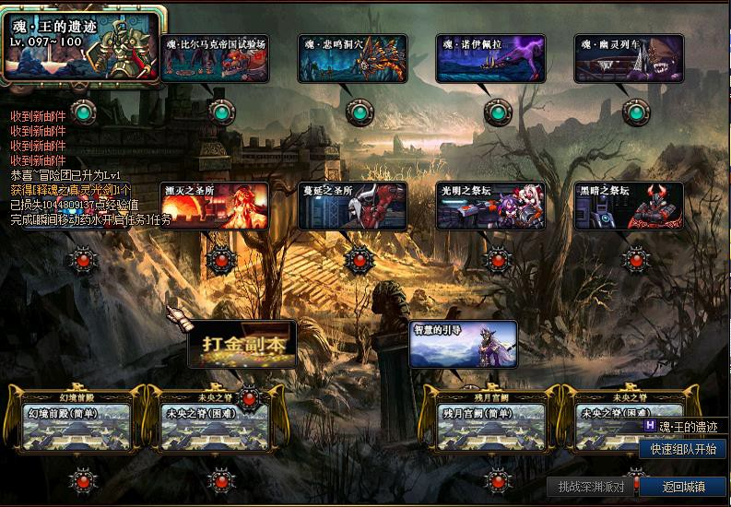

接下来我们可以去智慧副本:

爆魔幻神幻防具武器！以及宠物灵石装备！

打不出来的商店换！

大家不要说爆率咋样咋样的！ 上面的全部做毕业了以后！

就可以去未央副本了！记住本服命中机制，你装备上个阶 段打不出来！别想着去下个区域！命中不够进图就死！防止开挂！别想着一上来就去 刷顶级图！
然后就去打未央升级装备吧！ 为了本服长久，后俩套装备需要制作了！

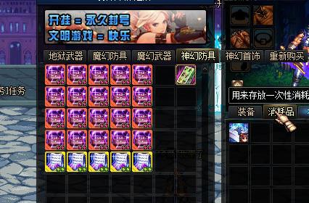

最后顶级副本，这里为大家准备了希洛克 5 个副本！

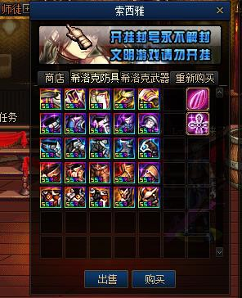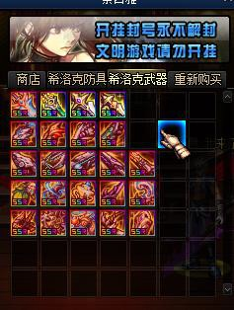

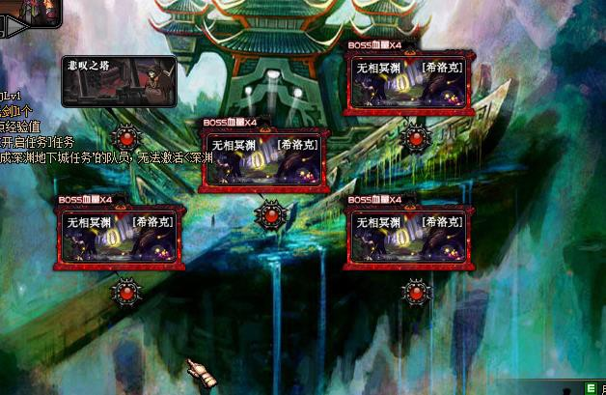

当然土豪也准备了定制系列装备！白嫖玩家也不用心里不爽！人家花钱的肯定就特
殊！没办法你玩任何游戏都这样！量力而为！
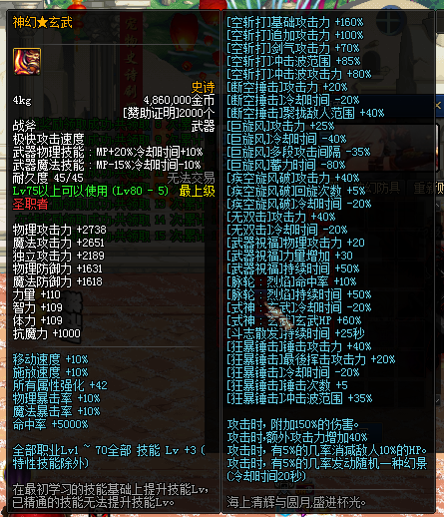

小鬼屋有各种物品，自己去看下！

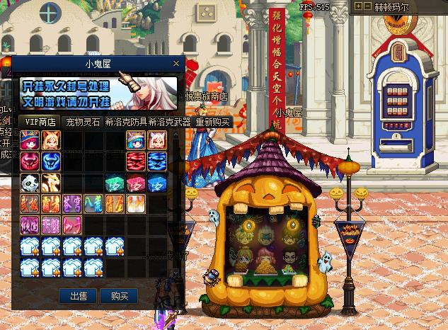

抽奖机可以抽本服所有装备，包括顶级定制！群内输入抽奖购买抽奖币！

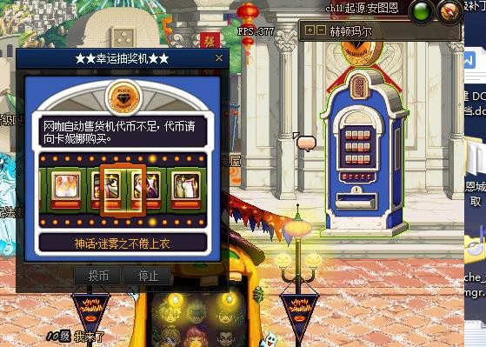
另外也有一部分换的物品

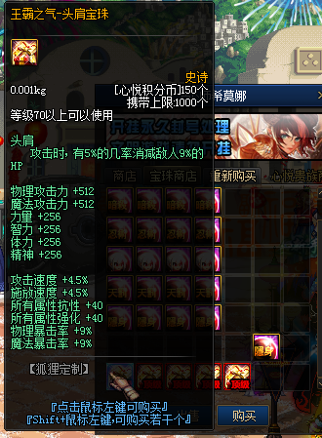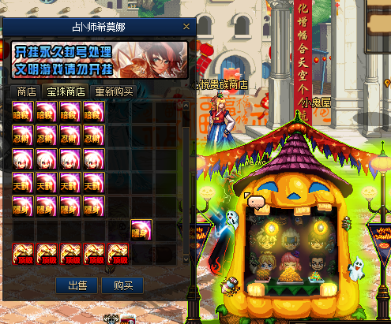
当然商城也有很多物品啦！

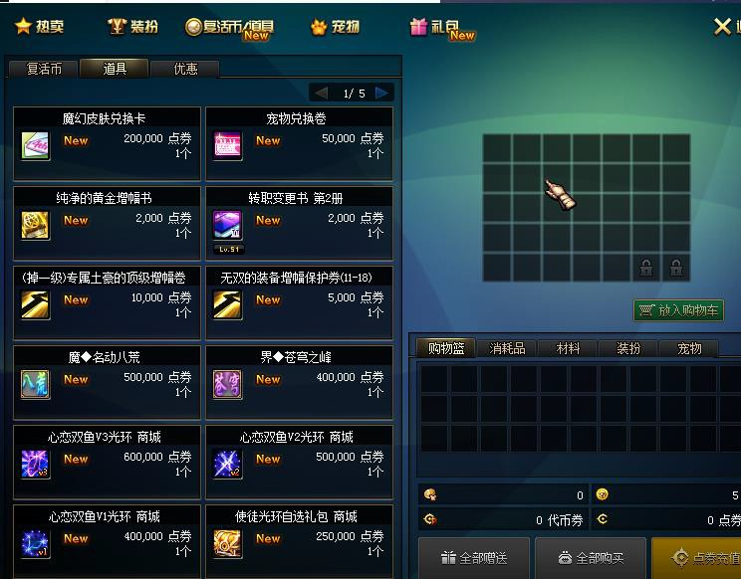

第二代器龙袍时装!属性超强！你值得拥有！
第三代原计划时装！ 属性更强！

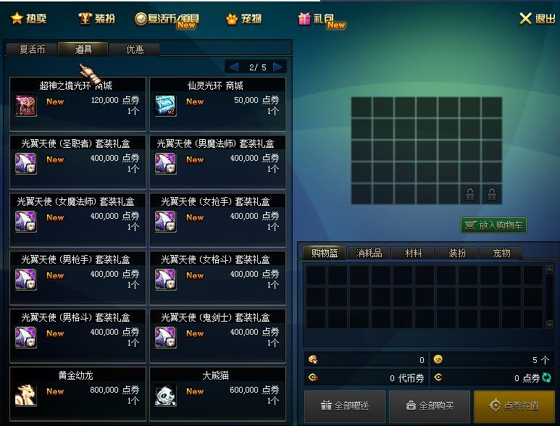

下面来介绍下本服装备升级路线图：

第一套：85SS 武器首饰，深渊爆的 超强定制魔改武器 武器！BOSS掉落定制系列异界魔改装备！
第二套：月溪镇，巨龙刷巨龙套以及防具！
第三套：魂图刷荒古武器，秘森套防具！
第四套：安图恩刷圣耀武器，真系列 A 套防具，以及首饰左右！
第五套：卢克刷地狱武器，魔幻系列防具，首饰等等！
第五套：使劲刷智慧副本吧！这里爆魔幻苍穹武器,!各类宠物灵石装备！有牛逼的！
第六套：接下来主要就是狂刷图啦！去刷未央副本升级神幻防具首饰左右！
第七套：顶级希洛克副本！升级神话防具+武器！顶级装备到这里毕业

装备能刷就能爆 爆不出来就去NPC商店购买！
一毛钱抽检盒子可以获得本服所有装备 包括顶级定制 都在里面
门票： 所有门票都在 F1 任务里面 都是重复任务哟~
心悦贵族商店： 本服需求大部分都在那边 大佬自便~
称号：商城卖的，以及小鬼屋换的！自行查看属性可以看到！
光环：开盒子能开到好的！心悦贵族商店可以换白嫖玩家系列!商城买的是最好的！
宠物：小鬼屋换的！在商城可以买兑换卷！开魔盒出顶级！
皮肤：小鬼屋查看，商城买兑换卷！抽奖盒子也能开出来更好的！
宝珠：心悦贵族商店兑换的，材料是全 BOSS 掉，越高爆的越多!
时装：第二代神器龙袍目前是顶级系列，商城买，一毛抽奖开！
克隆套也不错！
还有原计划套装 真心定制版本！！！
增幅：本服的增幅只能商城买 12-14 增幅！然后就商城买保护卷一路升级上去！
本服最珍贵的是增幅卷！！！保留了一丝复古的理智！！
有本事你一路上 31 都可以！一毛盒子和魔盒可以开到 13-21 的增幅卷！增幅手动只是为了大家 更好的体验增幅乐趣！ 材料类我就不多说了：因为材料都对应没一个区域的副本！你想要啥装备就去对应的 副本刷就行了！

看到这里你大致也差不多都了解了！不算太详细！接下来就请你去游戏里 自己寻找玩法乐趣！希望大家在这个服能够当养老服！不要老是换来换去 的!大家都在这里，人多了，热闹！GM 也会给大家经常放福利！

一直更新！毕竟咱们的客户端小！更新空间很大！所有的更新 都在上面了 打造8月最强版本！！！私服现在人很少啦！相聚就是缘分！

8月最强定制版本 已经写完了 剩下的大家可以在 群里 发送关键词 机器人会说的！

